МАЈ 2019. ГОДИНЕ

06.05.2019. год.

На конкурс за пољопривредне школе, у оквиру програма Одговорно у заједници Војвођанске банке, ПШ „Шуматовац“ поднела је пројекат под називом „Семинари за фармере – сектор пољопривреде и сточарства“. Програм пружа подршку развоју пољопривреде у Србији кроз донације рачунара, менторску и експертску подршку за пројекте у овој области.

10.05.2019. год.

У организацији МПНТР и РТС-а организован је крос за ученике трећег и четвртог разреда. Учествовало је 60 ученика.

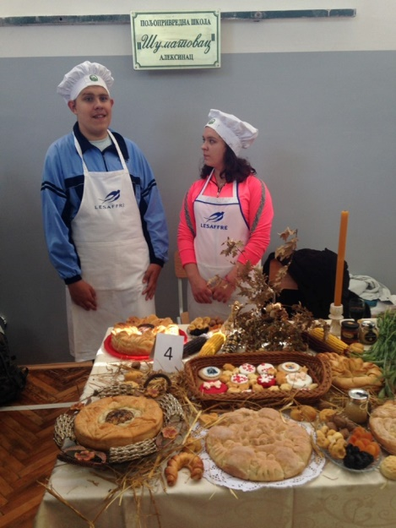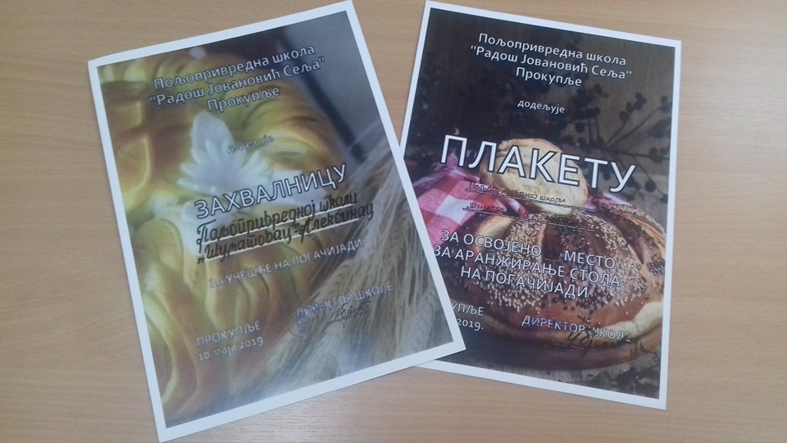

10. маја 2019. године одржана је Погачијада у Прокупљу. Наши ученици освојили су 2. место за аранжирање стола.

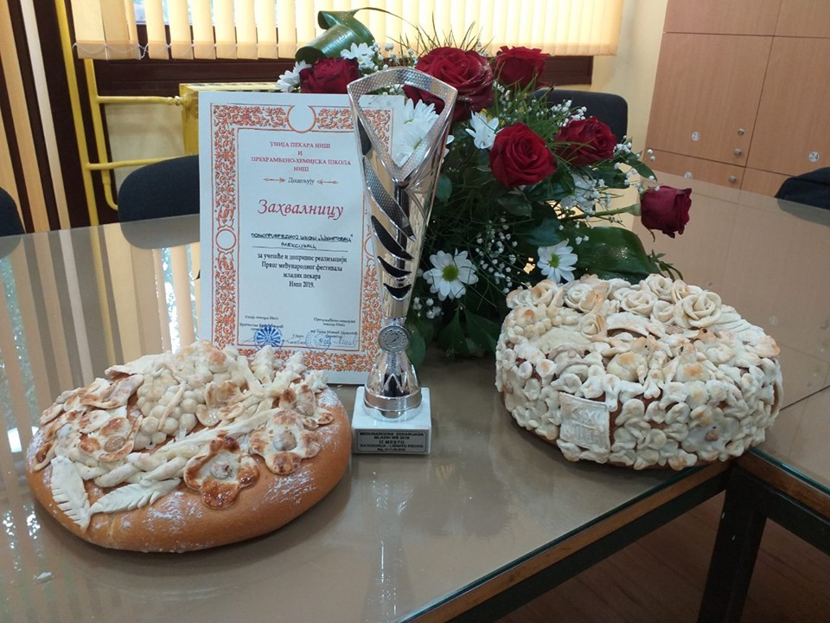

10. и 11. маја 2019. године одржан је Фестивал пекарства у Нишу. Екипа наше школе освојила је 2. место у категорији лиснатог пецива.

11.05.2019. год.

Група ученика и наставника школе обишла је Пољопривредни сајам у Новом Саду.

27.05.2019. год.

У понедељак 27. маја ученици и наставници школе су, у оквиру каријерног вођења и саветовања, били излагачи на Сјму школских тимова за КВиС у Београду у Привредној комори Србије.

29.05.2019. год.
Ученици трећег разреда образовног профила Пољопривредни техничар, са својим наставницима, у оквиру практичне наставе, посетили су плантажу јабука TERRAOPTIMA у Жучковцу.

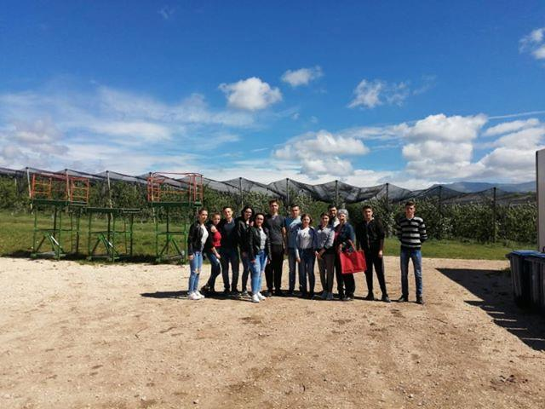

31.05.2019. год.

Матуранти Пољоприведне школе ,,Шуматовац" школске 2018/19. године прославили су матурско вече у ресторану Јуниор.
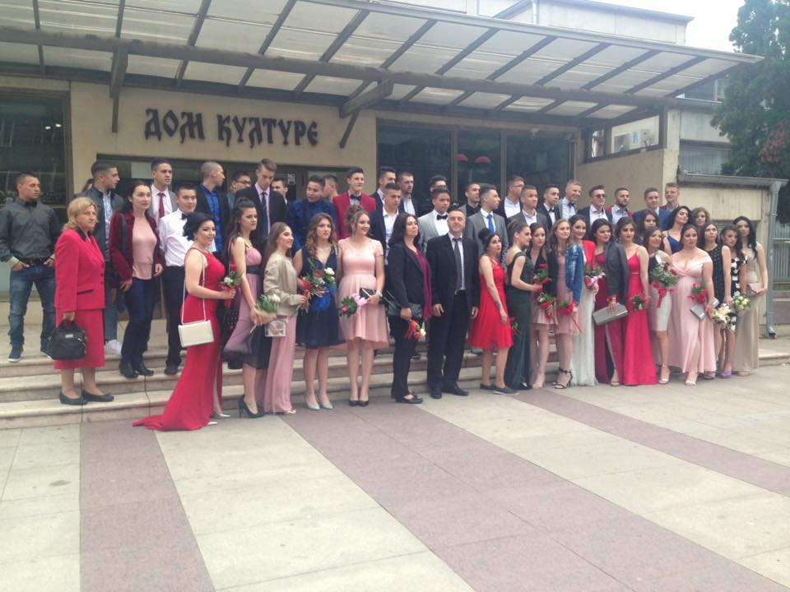

01.06.2019. год.
У суботу 01. јуна организован је наградни излет за ученике који су у току године имали успеха на такмичењима, учешће на манифестацијама и остало. У оквиру стручне посете сајму акваристике и тераристике у Београду, заједно са наставницима, обишли су Ботаничку башту ,,Јевремовац", Храм Светог Саве и Јавни акваријум и тропикаријум Београд. Присутни су били у могућности да се упознају са начином чувања рибица, рептила и инсеката као и са специфичностима узгоја различитих биљних врста.
